深圳市深环绿盾环保科技有限公司
处置中心厂区三号焚烧线上料区铝合金组合防护棚采购项目询价文件

项目编号：无

采购人：深圳市深环绿盾环保科技有限公司

采购使用人：深圳市深环绿盾环保科技有限公司

发布日期：2026 年 月 日

第一部分 项目公告

一、项目基本信息

1.项目名称：处置中心三号焚烧线上料区铝合金组合防护棚采购

2.采购内容：详见“第二部分采购需求”

3.预算金额：人民币 元，超过预算的报价无效

4.采购人信息：

联系人：刘工 联系电话：13798452467

地址：深圳市福田区梅观路福田生产基地8-6号

二、供应商资格要求

1. 报价人必须是在中华人民共和国境内注册（不含港、澳、台地区）的独立法人资格或是具有独立承担民事责任能力的其它组织，且具备该采购项目的经营资格。本项目不允许联合体投标。

2. 供应商未被列入失信被执行人、重大税收违法案件当事人名单、政府采购严重违法失信行为记录名单（以投标截止至评审结束期间通过“信用中国”网站（www.creditchina.gov.cn）、中国政府采购网（www.ccgp.gov.cn）查询为准）。

三、询价文件获取

1.获取时间：详见深圳阳光采购平台公告；

2.获取方式：从深圳阳光采购平台下载公告附件；

3.报价截止时间：详见深圳阳光采购平台公告；

第二部分 项目需求

一、项目信息

1.品名：铝合金组合防护棚

2.规格：7100mm*12000mm*4200mm防护棚1套

3.铝合金组合防护棚产品技术参数要求：

主架：铝合金桁架，配套立柱、横梁、斜撑，整体尺寸 7.1m×12m×4.2m；顶高5.2m，采用300目铝管。

配件：防锈不锈钢连接件、手摇起重吊装配件、篷布防风压托固定条带、防风压重固定套件等；

篷体配套：550g/㎡PVC 刀刮阻燃防水顶布，加厚防腐防晒，侧边可开合围挡，雨天封闭、晴天通风。

4、参考图样
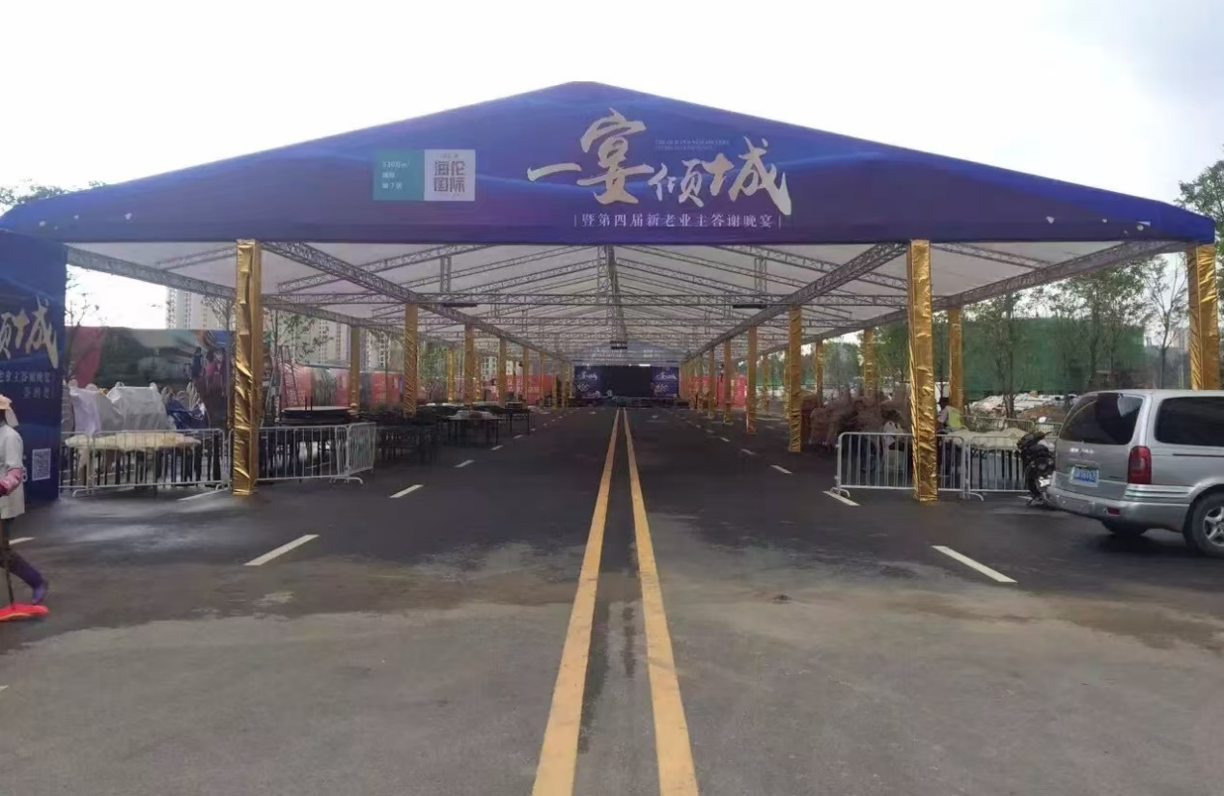
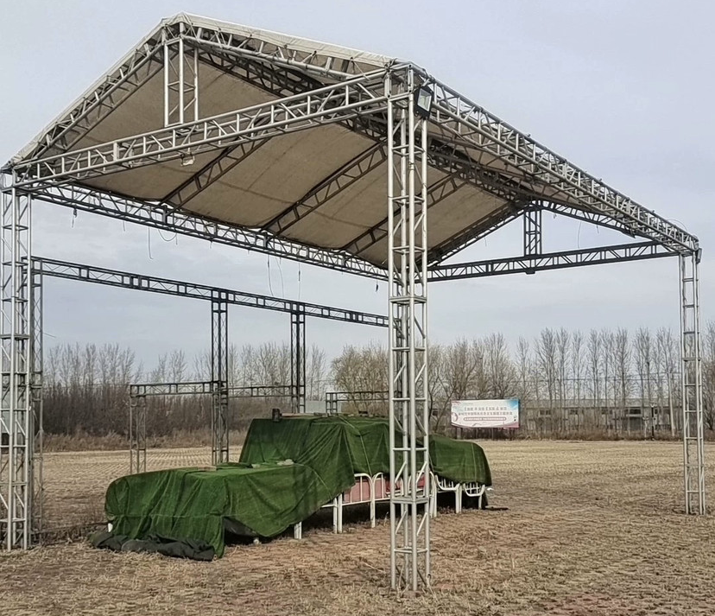

具体指标详见《报价一览表》。

二、商务需求

1.质量要求：国标6061-T6铝合金主管50*3mm，副管30x2mm.斜管25*2mm。

2.送货要求：

2.1供货响应时间：签订合同后20个日历日内

2.2深圳市深环绿盾环保科技有限公司送货地点：

深圳市医疗废物集中处置中心：龙岗区龙岭南路64号。

2.3中标人应将相应数量的货品运至上述指定地点，负责卸货及产品安装调试。

3.保质期要求：售后服务承诺函，产品保质期应超过12个月(自产品安装验收合格之日起计算)。

4、验收标准

4.1.外观验收：货物无破损、划痕，包装完好；

4.2.安装验收：产品符合质量标准，符合招标要求，安装良好。

5.付款方式：中标人负责送货及安装调试，采购人验收合格签收后，中标人开具全额13%增值税专用发票，采购人见票20日内支付全额款项。

第三部分 报价要求

一、报价组成文件

1.营业执照复印件；

2.报价函（见附件1）；

3.报价清单（见附件2）；

以上均须加盖公章。

二、报价要求

1.报价有效期：自报价截止日起 30 个日历天（有效期内，报价人不得撤回或修改报价）；

2.报价单需由法定代表人或授权代表签字并加盖公章，大小写金额一致（不一致时以大写为准）。

三、报价方式：

报价人将本部分第一条所列内容扫描成一个报价文件，在报价截止时间（见公告）前发至邮箱shldwxgzh@163.com，邮件主题注明：铝合金组合防护棚采购报价。逾期的报价无效。

第四部分 评审与成交

一、评审规则

1.评审小组：由采购人组建 5 人及以上单数评审组；

2.评审方法：经评审最低价法；

3.评审流程

3.1符合性审查：核查报价文件完整性，是否响应采购需求（营业执照、报价函）；

3.2价格评审：对通过符合性审查的有效报价，按价格排序，报价最低者为第一成交候选人；

3.3若最低报价出现 2 家及以上相同情况，采取抽签方式确定第一成交候选人。

二、成交后续

1.成交公示：确定成交候选人后，在深圳阳光采购平台公示 3 个日历日，公示内容包含成交候选人名称、报价；

2.成交通知：公示无异议后 1 个工作日内，在深圳阳光采购平台公示成交结果，并通知成交供应商；

3.合同签订：成交供应商收到通知后5个日历日内，与采购人签订采购合同。

第五部分 附件（标准格式）

附件 1：

报 价 函
致：深圳市深环绿盾环保科技有限公司
我方已仔细阅读《处置中心三号焚烧线上料区铝合金组合防护棚采购》询价文件，完全理解并同意文件所有要求，现参与报价：
1.报价总价：人民币 XX 元；
2.承诺按询价文件要求完成货物供应、交付安装及质保服务；
3.报价有效期：自 2026 年 月 日起 个日历天；
4.我方提交的所有资料真实有效，若有虚假，自愿承担相应责任。

供应商（盖章）：XX 公司
法定代表人 / 授权代表（签字）：XX
日期：2026年 XX 月 XX

附件 2：

报 价 清 单
外尺寸12*7*4.2m、顶高5.2m |  | 内尺寸： 11.4*6.4*3.9m |  | 数量 | 单位 | 单价（元） | 总价 | 备注
序号 | 材料名称 | 图 | 规格
1 | 300*300 目字管螺丝架 | 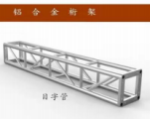 | 1.9M | 4 | 条 |  |  | 国标6061-T6铝合金 主管50*3mm  副管30x2mm.斜管25*2mm
2 | 300*300 目字管螺丝架 |  | 2M | 4 | 条 |  |  | 国标6061-T6铝合金 主管50*3mm  副管30x2mm.斜管25*2mm
3 | 300*300 目字管螺丝架 |  | 2.4m | 2 | 条 |  |  | 国标6061-T6铝合金 主管50*3mm  副管30x2mm.斜管25*2mm
4 | 300*300 目字管螺丝架 |  | 3m | 7 | 条 |  |  | 国标6061-T6铝合金 主管50*3mm  副管30x2mm.斜管25*2mm
5 | 300*300 目字管螺丝架 |  | 3.4m | 3 | 条 |  |  | 国标6061-T6铝合金 主管50*3mm  副管30x2mm.斜管25*2mm
6 | 300*300 目字管螺丝架 |  | 1m自带接头 | 2 | 条
7 | 300*300 目字管螺丝架 |  | 3m自带接头 | 2 | 条
8 | 六面接头 | 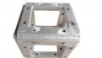 | 300×300mm | 4 | 个
9 | 伸缩管 | 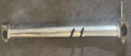 | 4-6米 | 12 | 条
10 | 双面刀刮夹网 PVC蓬布 |  | 三层复合 PVC 涂层 | 230 | 平方米 |  |  | 三年以上质保，含蓬布压条
11 | 铁板 | 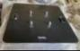 | 600*600*10mm | 4 | 个
12 | 配套螺栓 |  |  | 1 | 项
13 | 合计（含税）
 | 不含税合计

项目名称：处置中心三号焚烧线上料区铝合金组合防护棚采购

备注：报价应含税（13%增值税专用发票）、包装费、运输费、安装费等所有费用。
供应商联系人： 电话：

供应商（盖章）：XX 公司
日期：2026年 月 日

